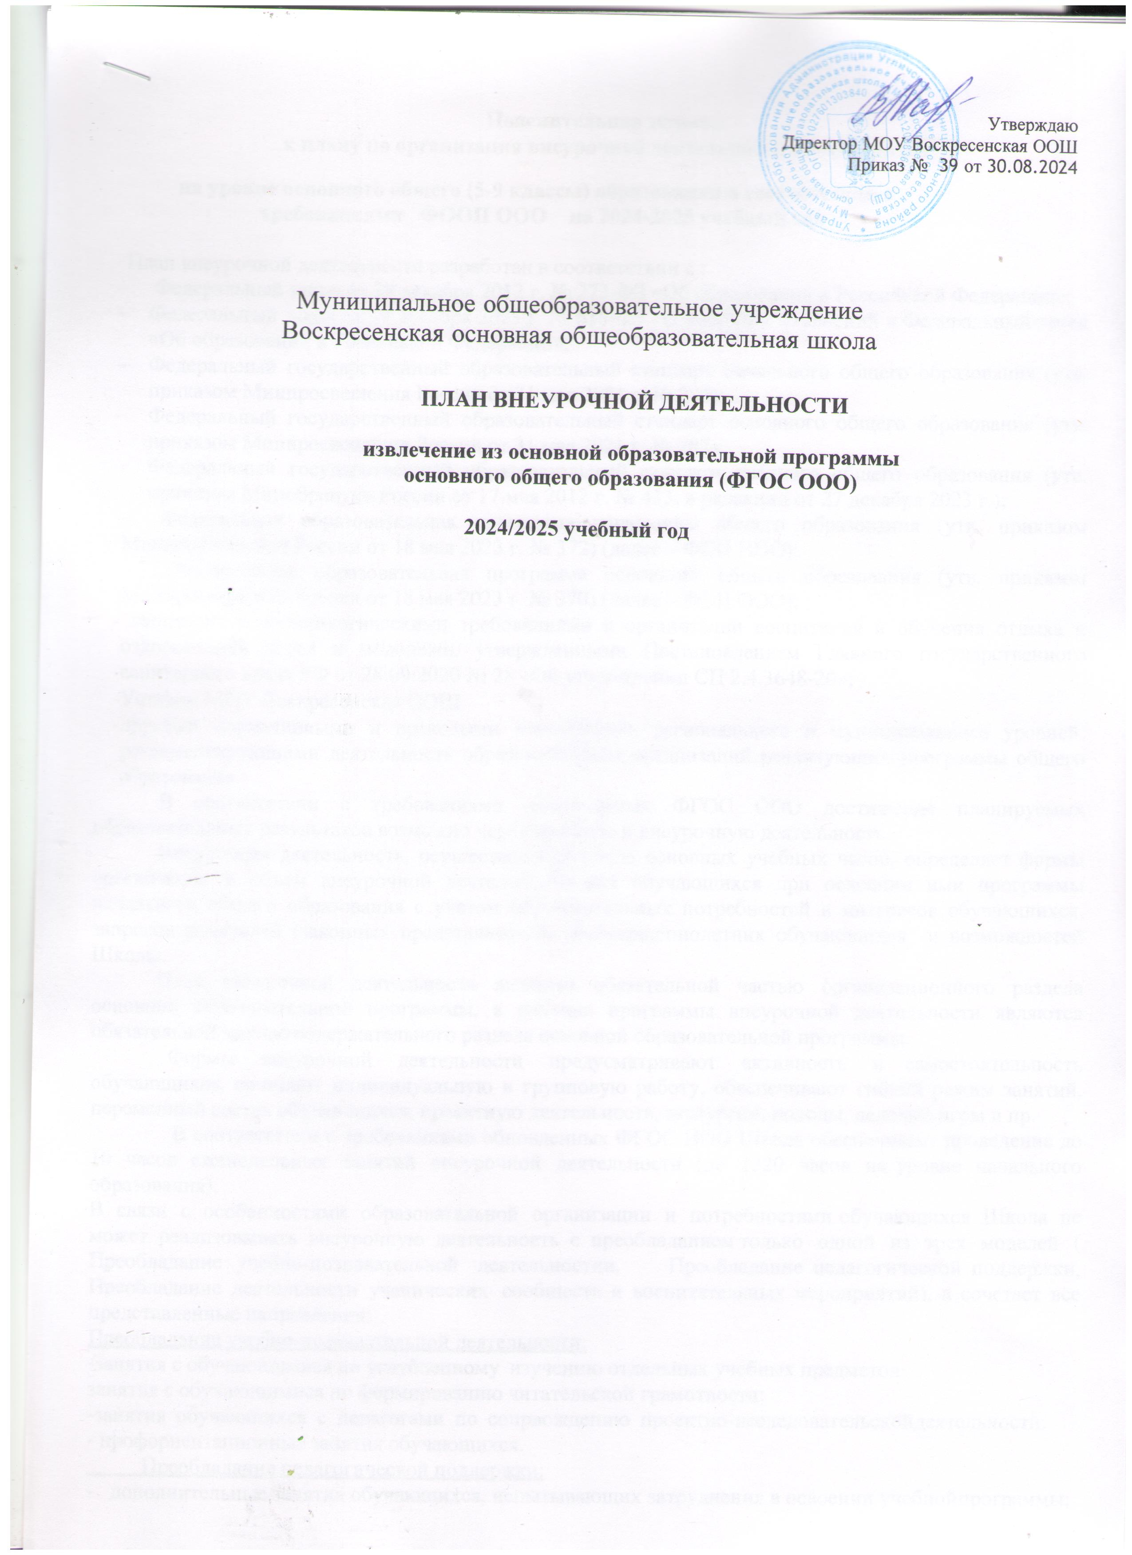

## Пояснительная записка

**к плану по организация внеурочной деятельности обучающихся**

## на уровне основного общего (5-9 классы) образования в соответствии с требованиями ФООП ООО на 2024-2025 учебный год

План внеурочной деятельности разработан в соответствии с :

* Федеральный закон от 29 декабря 2012 г. № 273-ФЗ «Об образовании в Российской Федерации»;
* Федеральный закон от 19 декабря 2023 г. № 618-ФЗ «О внесении изменений в Федеральный закон «Об образовании в Российской Федерации»;
* Федеральный государственный образовательный стандарт начального общего образования (утв. приказом Минпросвещения России от 31 мая 2021 г. № 286);
* Федеральный государственный образовательный стандарт основного общего образования (утв. приказом Минпросвещения России от 31 мая 2021 г. № 287);
* Федеральный государственный образовательный стандарт среднего общего образования (утв. приказом Минобрнауки России от 17 мая 2012 г. № 413, в редакции от 27 декабря 2023 г.);
* Федеральная образовательная программа начального общего образования (утв. приказом Минпросвещения России от 18 мая 2023 г. № 372) (далее – ФОП НОО);

- Федеральная образовательная программа основного общего образования (утв. приказом Минпросвещения России от 18 мая 2023 г. № 370) (далее – ФОП ООО);

- санитарно-эпидемиологическими требованиями к организации воспитания и обучения, отдыха и оздоровления детей и молодежи, утвержденными Постановлением Главного государственного санитарного врача РФ от 28.09.2020 № 28 «Об утверждении СП 2.4.3648-20»;

-Уставом МОУ Воскресенская ООШ

-другими нормативными и правовыми документами регионального и муниципального уровней, регламентирующими деятельность образовательных организаций, реализующих программы общего образования.

В соответствии с требованиями обновленных ФГОС ООО достижение планируемых образовательных результатов возможно через урочную и внеурочную деятельность.

Внеурочная деятельность, осуществляемая после основных учебных часов, определяет формы организации и объем внеурочной деятельности для обучающихся при освоении ими программы начального общего образования с учетом образовательных потребностей и интересов обучающихся, запросов родителей (законных представителей) несовершеннолетних обучающихся и возможностей Школы.

План внеурочной деятельности является обязательной частью организационного раздела основной образовательной программы, а рабочие программы внеурочной деятельности являются обязательной частью содержательного раздела основной образовательной программы.

Формы внеурочной деятельности предусматривают активность и самостоятельность обучающихся, сочетают индивидуальную и групповую работу, обеспечивают гибкий режим занятий, переменный состав обучающихся, проектную деятельность, экскурсии, походы, деловые игры и пр.

В соответствии с требованиями обновленных ФГОС НОО Школа обеспечивает проведение до 10 часов еженедельных занятий внеурочной деятельности (до 1320 часов на уровне начального образования).

В связи с особенностями образовательной организации и потребностями обучающихся Школа не может реализовывать внеурочную деятельность с преобладанием только одной из трех моделей ( Преобладание учебно-познавательной деятельностии, Преобладание педагогической поддержки, Преобладание деятельности ученических сообществ и воспитательных мероприятий), а сочетает все представленные направления:

Преобладание учебно-познавательной деятельности:

-занятия с обучающимися по углубленному изучению отдельных учебных предметов

занятия с обучающимися по формированию читательской грамотности;

-занятия обучающихся с педагогами по сопрвождению проектно-исследовательской деятельности;

- профориентационные занятия обучающихся.

## Преобладание педагогической поддержки:

- дополнительные занятия обучающихся, испытывающих затруднения в освоении учебной программы;

## Преобладание деятельности ученических сообществ и воспитательных мероприятий:

-занятия обучающихся с педагогами, сопровождающими деятельность детских общественных организаций и органов ученического самоуправления;

-занятия обучающихся в рамках циклов специально организованных внеурочных занятий, посвященных актуальным социальным и нравственным проблемам современного мира;

-занятия обучающихся в социально-ориентированных объединениях: экологических, волонтерских, трудовых и др.

С целью обеспечения преемственности содержания образовательных программ НОО и ООО Школа при формировании плана внеурочной деятельности предусматривает часть, рекомендуемую для всех обучающихся (5-9 классы) – так называемую инвариантную часть:

* 1 час в неделю – на информационно-просветительские занятия патриотической, нравственной и экологической направленности «Разговоры о важном» ( понедельник, 1 урок);
* 1 час в неделю – на занятия, направленные на удовлетворение профориентационных интересов и потребностей обучающихся(«Россия- мои горизонты»)в 6-9 классах.
* 1 час в неделю – «Функциональная грамотность» (работа на платформе Российской электронной школы)

## Вариативная часть плана внеурочной деятельности предусматривает:

* 1 часа в неделю – на занятия, связанные с реализацией интеллектуальных и социокультурных потребностей обучающихся ( Практическая биология );
* 1 часа в неделю – на занятия, направленные на удовлетворение интересов и потребностей обучающихся в творческом и физическом развитии ( Школьный театр)

Распределение часов внеурочной деятельности по направлениям Школа определяет самостоятельно.

В целях наиболее полного удовлетворения запросов и особенностей развития обучающихся образовательные программы во внеурочной деятельности могут реализовываться как для учащихся только одного класса, так и обучающихся всей начальной школы.

## Объем внеурочной деятельности (аудиторных занятий) на уровне начального общего образования составляет не более 1320 часов за четыре года обучения.

При разработке учебного плана для 5-9 классов на 2024-2025 учебный год учитывалась материально-техническая база школы, программно-методическая обеспеченность учебного плана, подготовленность педагогического коллектива, интересы учащихся, условия социума.

## План организации внеурочной деятельности для учащихся 5-9 классов на

## 2023-2024 учебный год

**в соответствии с требованиями ФГОС ООО 2021 и ФОП ООО**

|  |  |  |  |  |  |  |  |
| --- | --- | --- | --- | --- | --- | --- | --- |
| **№** | **Внеурочная деятельность по направлениям развития личности** | | **5**  **классы** | **6**  **классы** | **7**  **классы** | **8**  **классы** | **9**  **классы** |
| **Внеурочная деятельность по направлениям развития личности** | | **Название программы** | **Количество аудиторных часов в неделю** | | | | |
| **1** | **Информационно- просветительские занятия патриотической и**  **нравственной направленности** | «Разговор о важном» | 1 | 1 | 1 | 1 | 1 |
| **2** | **Занятия по**  **формированию читательской грамотности обучающихся** | Смысловое чтение» | **1** | **1** | **1** | **1** | **1** |
|  |  |
| **3** | **Занятия,**  **направленные на** |  | **1** |  |  |  |  |
| **удовлетворение профориентационных**  **интересов и потребностей**  **обучающихся** | «Билет в будущее» | **1** | **1** | **1** | **1** |
| 4 | Занятия, направленные на удовлетворение  интересов и потребностей  обучающихся в творческом и  физическом развитии, помощь в  самореализации, раскрытии и развитии | ОФП | 11  1 | **1** | **1** | **1** | **1** |
|  | Школьный театр | 1 | **1** | **1** | **1** | **1** |
| **5** | **Занятия, связанные с реализацией особых интеллектуальных и социокультурных потребностей обучающихся** | Практическая биология | 1 | 1 | 1 |  |  |
|  | **ИТОГО общее**  **количество часов** |  | 6/204 | 6/204 | 6/204 | 5/170 | 5/170 |